104.07.14總院營養室與分院營養室進行第一次文獻探討視訊
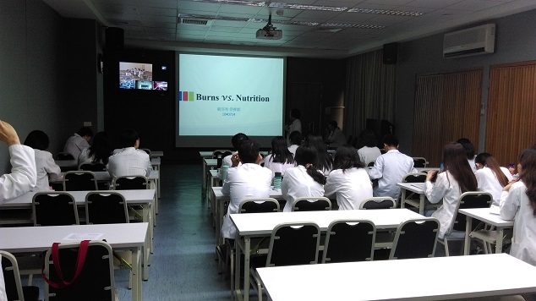
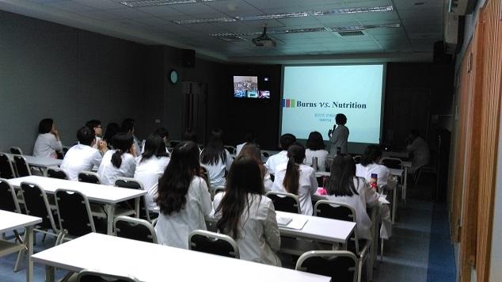
總院與分院營養師團隊及實習生與進行視訊會議 探討議題--燒傷營養及照護分享
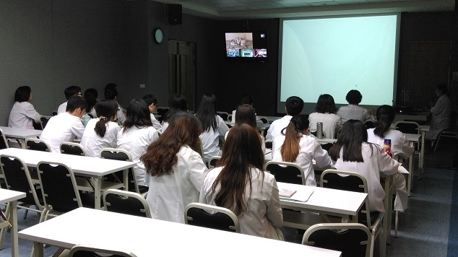
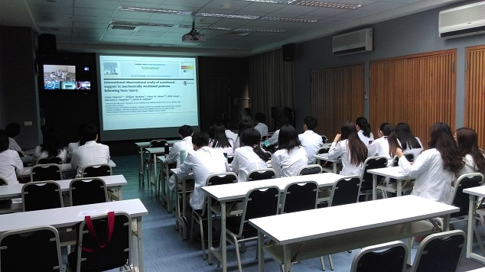
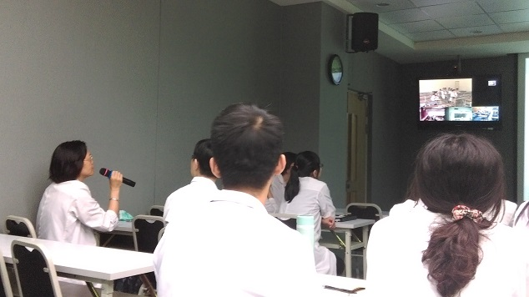
劉容秀組長分享燒傷營養文獻回顧 Q & A時間:分院營養師及實習生提問燒傷之營養照護 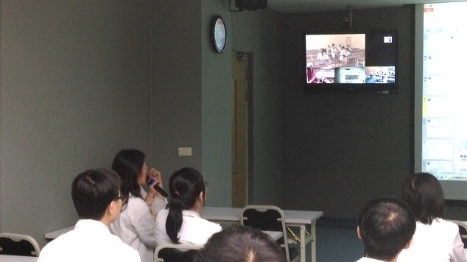
Q & A時間:燒傷照護專職營養師經驗分享 Q & A時間:本院營養師提問
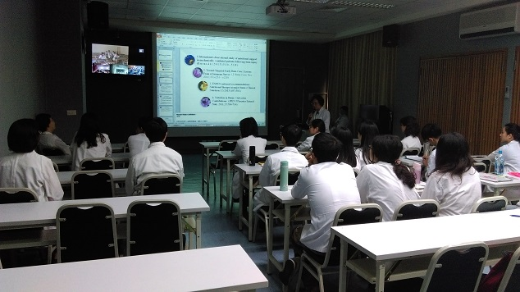
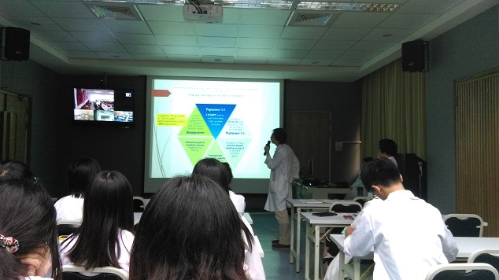
PEP up protocol於重症加護病房試行之經驗分享 本室楊妹鳳主任親自主持及討論

